PRX 3-FASE RAIL — RAILCONFIGURATOR
Verificatievel — montagepunten
Zet in elke tekening een duidelijke stip of kruis op elk montagepunt en vul het aantal in. De kleine streepjes zijn hulplijnen op elke hele meter; symbolen: zwart blok = aansluitstuk, open rondje = eindkap, ruit = bocht, blokje T/+ = T-stuk/kruis, rood blokje = middenvoeding, dubbele oranje streep = naad tussen twee railstukken (elektrisch koppelstuk).
Huidige (afgekeurde) aanname van de tool, ter referentie: 1 punt per hele meter binnen een segment + 1 punt op elk hoek-/T-/kruispunt, uiteinden geen punt.
Datum: ....................... Ingevuld door: .......................

Situaties
A Rechte lijn 1 m (aansluitstuk + eindkap)
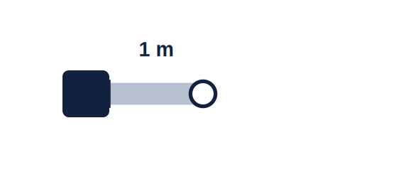
Aantal montagepunten: 2
Opmerking (optioneel): als er enkel 1 lijn van 1 meter hangt

B Rechte lijn 3 m (aansluitstuk + eindkap)

Aantal montagepunten: 4
Opmerking (optioneel):

C Rechte lijn 7 m — railstukken 3 + 3 + 1 m, twee naden

Let op de naden: krijgt een naad (elektrisch koppelstuk) een eigen montagepunt?
Aantal montagepunten: 7
Opmerking (optioneel):

D L-vorm, 3 m + 3 m met bocht
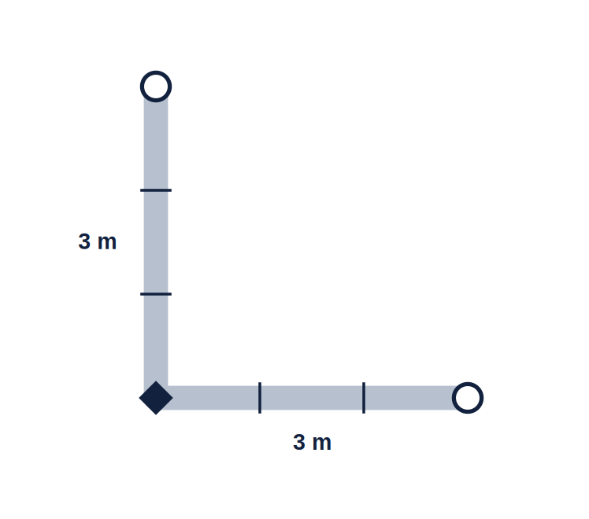
Aantal montagepunten:7
Opmerking (optioneel):

E Kruis — twee lijnen van 1 m die elkaar in het midden kruisen
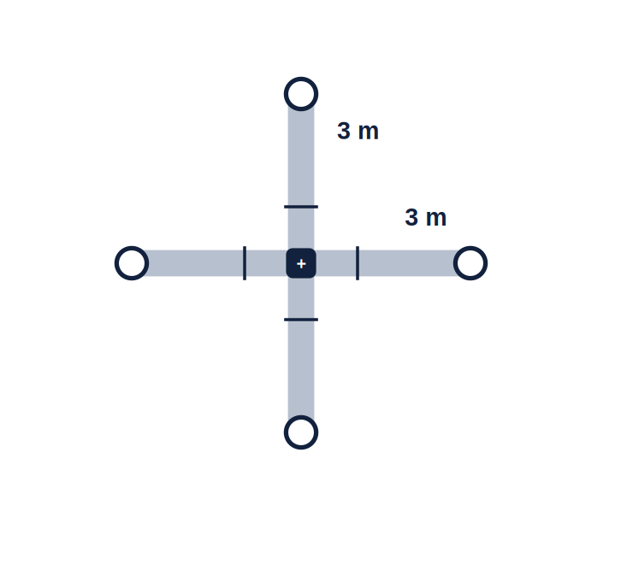
Het kruispunt ligt hier op 1,5 m: telt het kruispunt zelf als montagepunt, ook al valt het niet op een hele meter?
Aantal montagepunten: 9 (met weinig gewicht 5)
Opmerking (optioneel): aanbevolen bevestigingsafstand is 1000mm. nu zit hij op 750mm. Afhankelijk van het gewicht wat eraan komt kan er dus ook de middenmontagepunten worden verwijderd. Die op de eindpunten en in het midden moeten blijven. Dan zou de bevestigingsafstand 1500mm zijn

F T-vorm — balk 2 + 2 m, steel 2 m
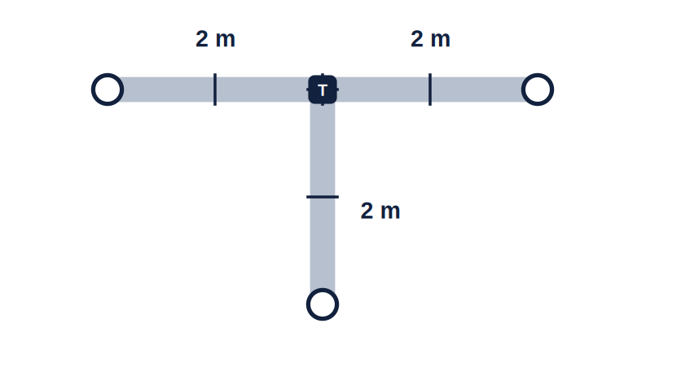
Aantal montagepunten: 7
Opmerking (optioneel):

G Rechthoek 3 × 2 m (gesloten lus, vier bochten)
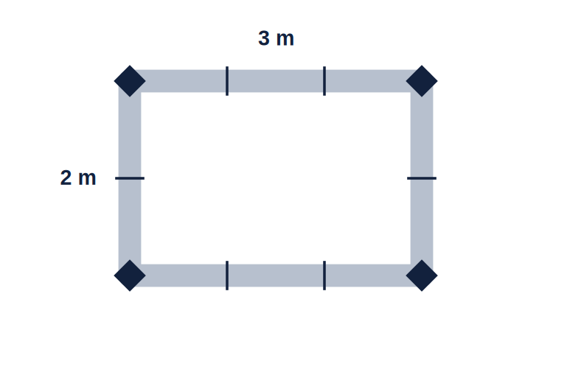
Aantal montagepunten: 10
Opmerking (optioneel):

H Rechte lijn 3 m met middenvoeding op 1,5 m

Krijgt de middenvoeding zelf een montagepunt?
Aantal montagepunten: 4
Opmerking (optioneel): geen extra montagepunt

Aanvullende vragen
1. Krijgt een vrij uiteinde (eindkap of aansluitstuk) een eigen montagepunt? (ja/nee) de hoeken zijn altijd gemonteerd. Ze krijgen geen eigen punt
2. Is er een maximale afstand tussen twee opeenvolgende punten (bijv. 1000 mm)? Ons advies is een afstand van 1000mm, maar het is aan de installateur. Dit is het draagvermogen
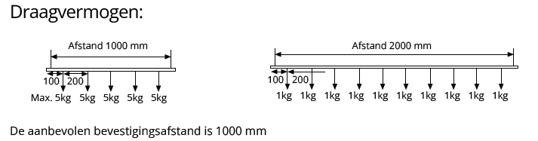
3. Geldt de regel per getekend segment of per los railstuk (bijv. minimaal 2 per railstuk)? Per getekend segment denk ik? Weet niet wat je bedoeld
4. De regel in eigen woorden: afstand 1000mm. Altijd op hoeken en kruizen een bevestiging

Retour naar de bouwer: foto of scan van dit ingevulde vel. De regel wordt daarna afgeleid uit de acht situaties en één-op-één in de tool en de PDF doorgevoerd.

